Государственное автономное учреждение социального обслуживания
Владимирской области
«Кольчугинский дом – интернат милосердия
для престарелых и инвалидов»
ГАУСО «Кольчугинский дом милосердия»

Приказ

«13» января 2022 года № 2а

Об утверждении кодекса этики и служебного поведения работников органов управления социальной защиты населения и учреждений социального обслуживания
В целях реализации проекта по системе долговременного ухода за гражданами пожилого возраста и инвалидами.

ПРИКАЗЫВАЮ:

- Утвердить кодекс этики и служебного поведения работников органов управления социальной защиты населения и учреждений социального обслуживания
- Контроль исполнения настоящего приказа оставляю за собой.

Директор 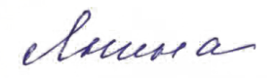 С.В. Янина

